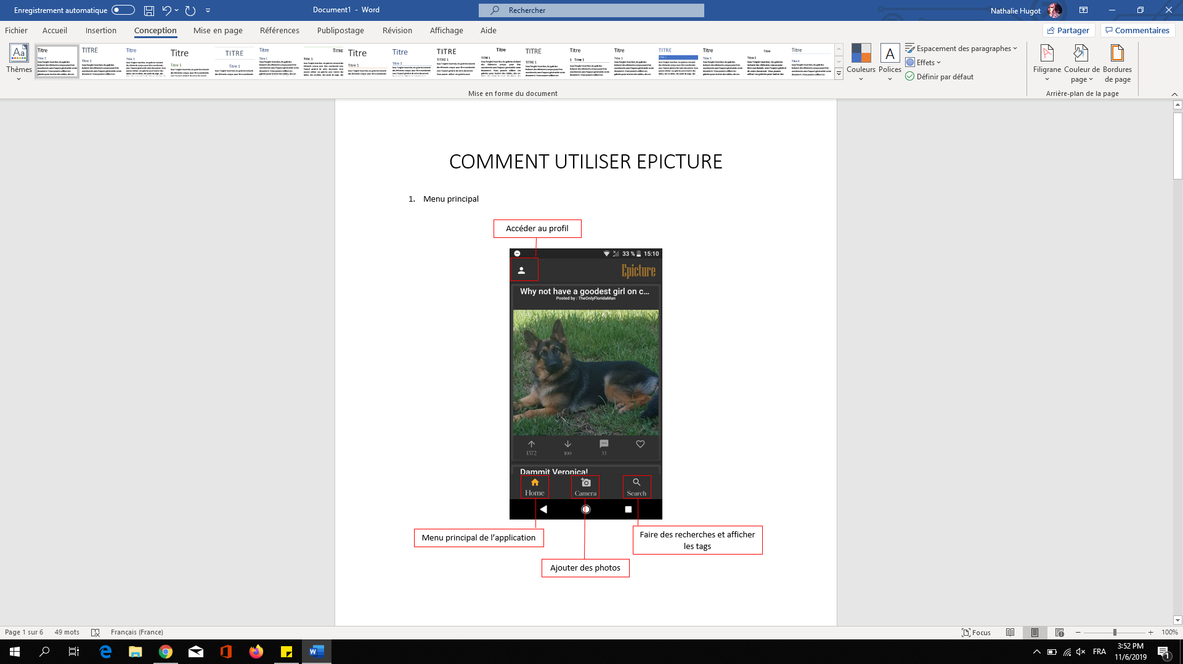

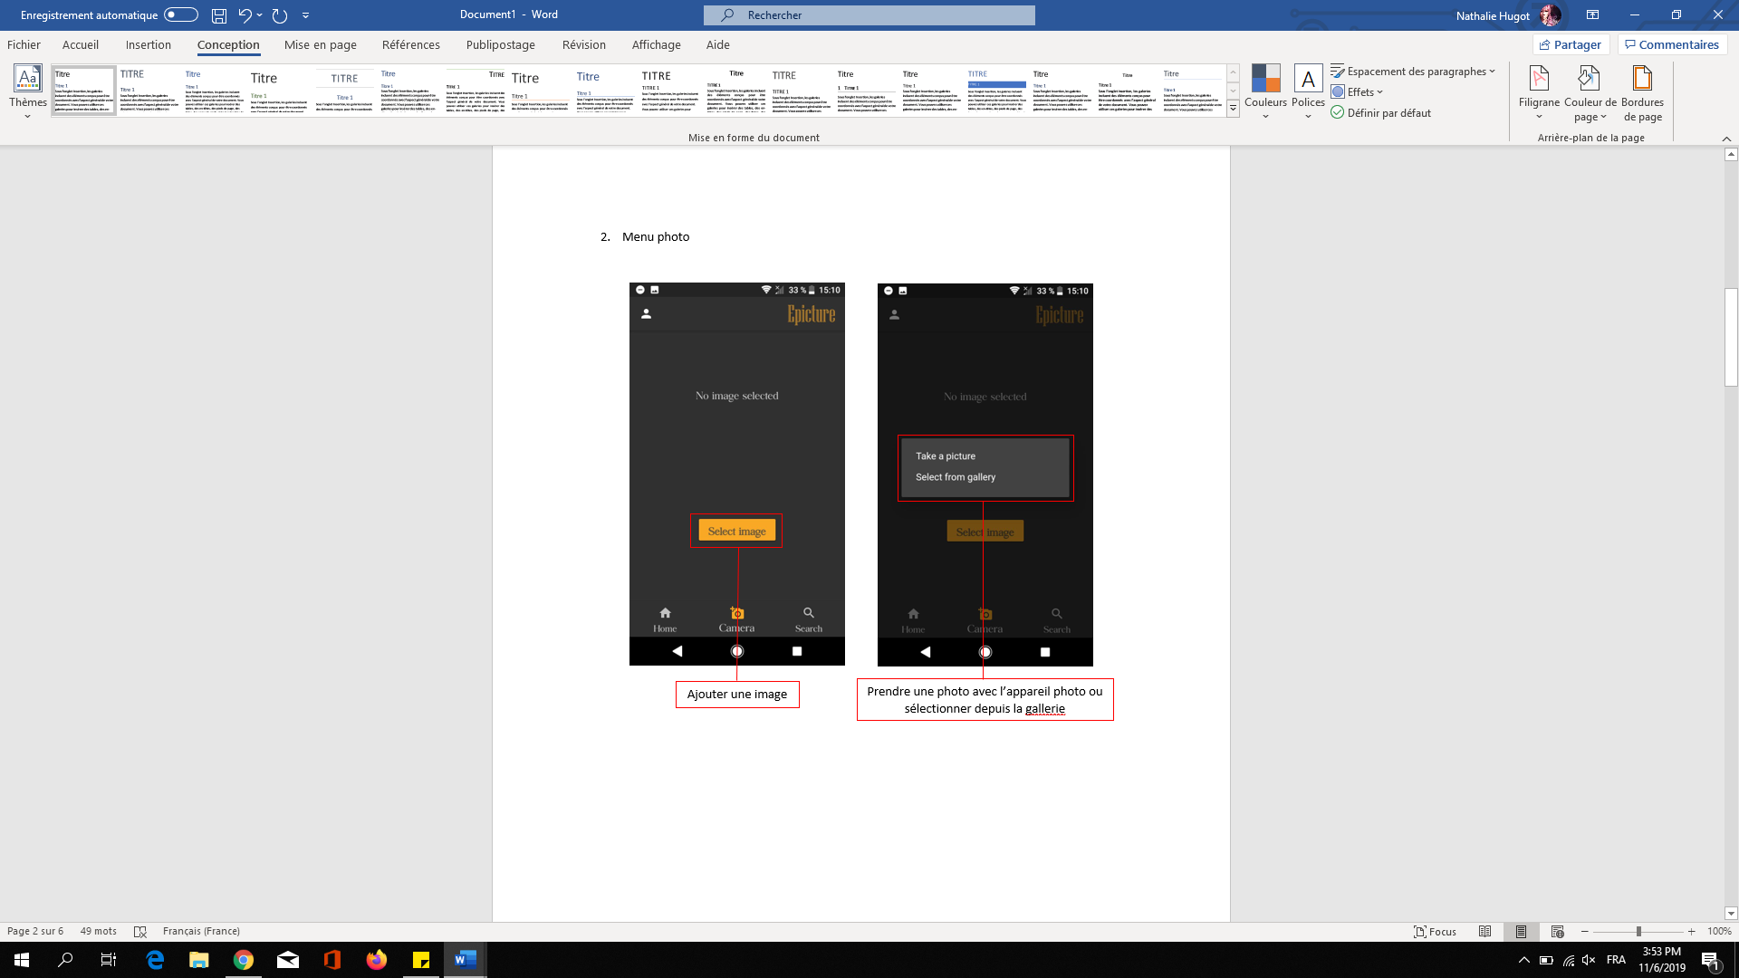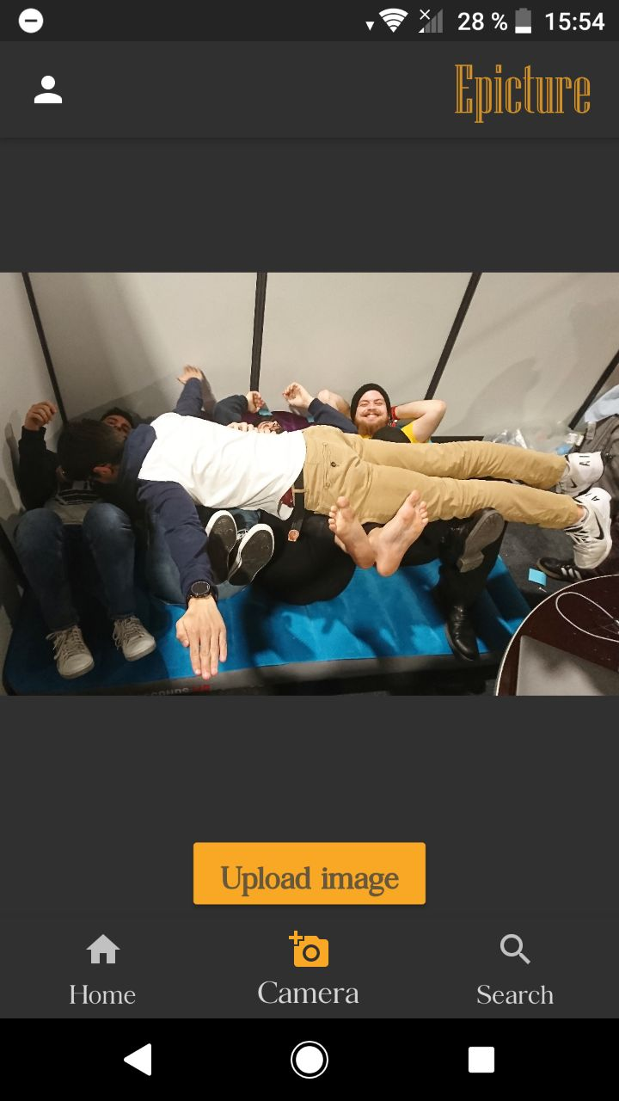

Upload l’image sur Imgur

3. Menu recherche et tags

Ecrire la recherche

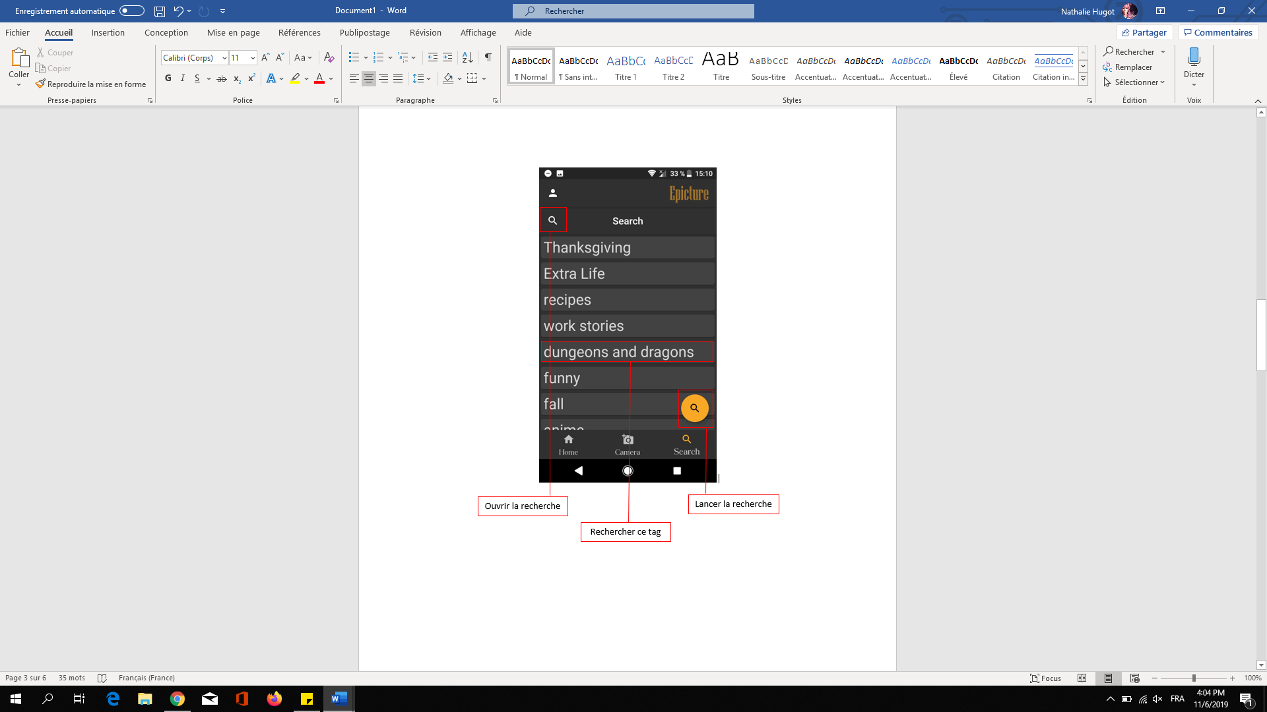

4. Connexion de l’utilisateur

Si l’utilisateur n’est pas encore connecté, il sera invité à se connecter via Imgur.

Mail ou nom d’utilisateur

Mot de passe

Il a ensuite accès à son profil.

Notifications

Profil

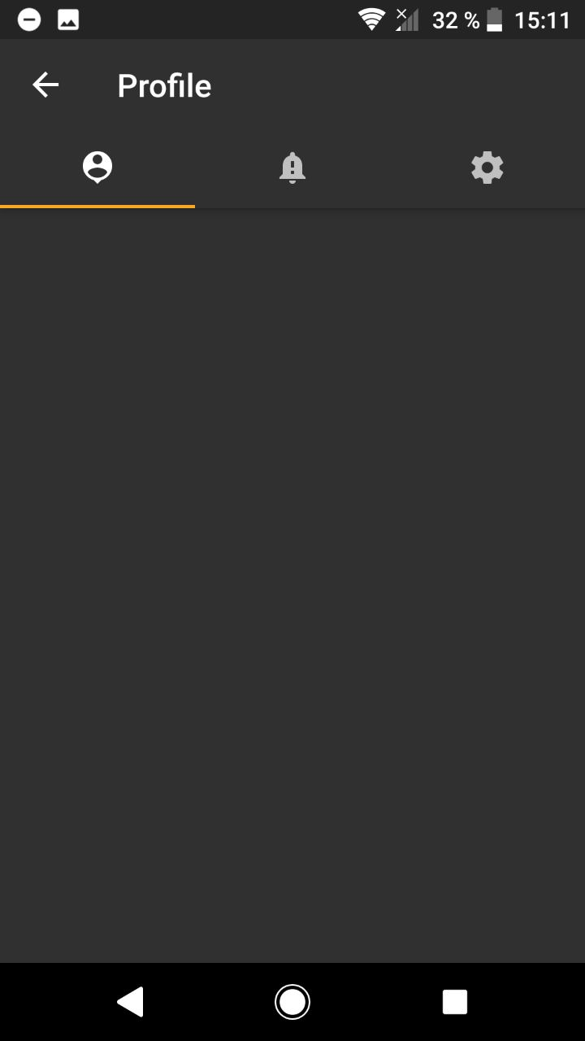

Paramètres

Options à activer

Déconnexion